Estructura de Datos y Algoritmos
Practico Nº1. Complejidad de Algoritmos Iterativos
Ejercicio Nº1
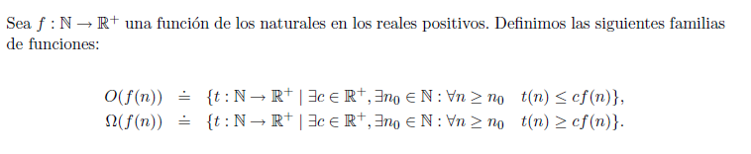

Teniendo en cuenta las definiciones dadas, responder las siguientes preguntas y justificar su respuesta.
a) t(n)=3n+2 y f(n)=n, ¿pertenece t(n) a O(f(n))?
b) t(n)=10n +4n + 2 y f(n)=n, ¿pertenece t(n) a O(f(n))?

Ejercicio Nº2

Dados los siguientes algoritmos que resuelven el mismo problema: calcular el cuadrado de un número ingresado previamente por teclado.

Nota: considerar que las funciones scanf y printf insumen una cantidad D (constante) de unidades de tiempo.

1) Producto
Void main(void)
{
int m,n;
scanf(“%d”,&n);
m=n*n;
printf( “%d\n”, m)
}

2) Suma
Void main(void)
{
int m,n;i;
scanf(“%d”,&n);
m=0;
for(i=0;i<n;i++)
m= m+n;
printf( “%d\n”, m)
}

3) Incremento

Void main(void)

{

int m,n,i,j;

scanf(“%d”,&n);

m=0;

for(i=0;i<n;i++)

for(j=0;j<n;j++)

m++;

printf(“%d\n”,m)

}

- Completar el siguiente cuadro indicando el número de operaciones que aporta al costo total cada linea y el número de veces que esta se ejecuta.
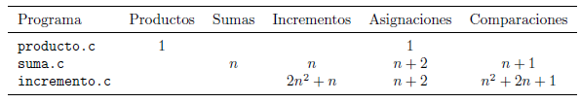

PPrograma Productos Sumas Incrementos Asignaciones Comparaciones

producto.c

suma.c

Incremento.c

B) Calcular e indicar el Orden de Complejidad correspondiente a:

a) T₁(n)(producto)

b) T₂(n)(Suma)

c) T₃(n)(Incremento)

C) Determinar para cada uno de los items del punto anterior el valor de n₀ a partir del cual se cumple que:
t(n) <=c.f(n)para algún valor constante de c ϵ R. Considerar D=5.

D)a) Representar gráficamente en un mismo eje cartesiano, la evolución del costo temporal en función del tamaño de n, de cada una de las funciones halladas en el punto B. Considerar D=5.

b) Realizar un análisis del gráfico anterior y determinar qué algoritmo es asintóticamente más eficiente que los otros.

Suponer los siguientes tiempos de ejecución de cada operación

Operación producto Suma Incremento Asignación Comparación
Tiempo 100ut 5ut 1ut 1ut 1ut

Ejercicio Nº3
Los siguientes cuatro subprogramas realizan la misma tarea: cuenta la cantidad de personas que registran la máxima estatura. Los cuatro subprogramas reciben como parámetro un arreglo de N reales, correspondiente a las N estaturas, ordenado descendentemente.

- int Cant_Mayor_Estatura1 (float XP[N]) {
int i, cont;
Cont=1;

For( i=1; i<N; i++)
if (XP[i]= = XP[0])
cont=cont+1;
Return(cont);}

- int Cant_Mayor_Estatura1 (float XP[N]) {
int i, cont;
Cont=1;
Float max=XP[0];

For( i=1; i<N; i++)
if (XP[i]= = max)
cont=cont+1;
Return(cont);}
Fin

C) int Cant_Mayor_Estatura1 (float XP[N]) {
int i, cont;
Cont=1;

i=1
While ((i<N) &&(XP[i]= = XP[0])){
cont=cont+1;
i=i+1;}
Return(cont);}

D)int Cant_Mayor_Estatura1 (float XP[N]) {
int i, cont;
float max=XP[0];
Cont=1;

i=1;
While ((i<N) &&(XP[i]= = max)){
cont=cont+1;
i=i+1;}
Return(cont);}
Fin

Se pide: a) Calcular T₁(N) ,T₂(N), T₃(N) y T₄(N)

b) Indicar a qué Orden de Complejidad pertenece cada T(N) calculado en el inciso a)

c) Fundamentar cuál de los cuatro subprogramas recomendaría.

Ejercicio Nº4
Calcular el T(N) e indicar el O(N) correspondiente para cada uno de los siguientes subprogramas.

- void EjercicioA(float arre[N], float num1, floatnum2){
int i;
For( i=0; i<N;i++) {
Num1=num1+3;
if(arre[i] >num2-1){
arre[i]=num1;
else arre[i]=num2 - 2*arre[i];}
}
Return;}

- void EjercicioB(float arre[N], float num1, float num2){
int i=0;
While(i<N)}
Num1=num1+3;
If (arre[i] >num2-1){
arre[i]=num1;
else arre[i]=num2 - 2*arre[i];}
i=i+1;}
Return;}
¿Cuál de estos dos subprogramas recomendaría? ¿Por qué?
- Struct alumno{
Int edad;
int nota[3];}

Void EjercicioC (alumno arre[N]){
int i, k;
For(i=0;i<N;i++) {
Printf( “%d”, arre[i].edad)
For(k=0;k<3;k++) {
Printf( “%d”, arre[i].edad);}}
Return;}

Ejercicio Nº5
Para el siguiente algoritmo, calcular el tiempo de ejecución (t(n)) para:
- el Caso mejor.
- el Caso peor.

algoritmo burbuja( A es arreglo de N componentes)
For( i=0 ; i <N ; i++)
For( j=0 ; j <N-2 ; j++)
If (A[j] > A[j+1])
aux=A[j]
A[j]=A[j+1]
A[j+1]=A[j]

